«СТРУКТУРА  МУЗЫКАЛЬНОГО ЗАНЯТИЯ»  По структуре музыкальное занятие состоит из пяти дисциплин:  - СЛУШАНИЕ.  В его задачу входит:  — Развивать у детей интерес к музыке, желание слушать её, закреплять знания о жанрах в музыке (песнях, танцах, маршах).  — Обогащать музыкальные впечатления, способствовать дальнейшему развитию основ музыкальной культуры, осознанного отношения к музыки.  — Формировать навыки культуры слушания музыки (не отвлекаться, слушать внимательно до конца).  — Развивать умение чувствовать характер музыки, узнавать знакомые произведения, высказывать свои впечатления о прослушанном произведении.  — Формировать умение замечать выразительные средства музыкального произведения (тихо, громко, медленно, быстро).  — Развивать способность различать звуки по высоте.  — Ещё на слушании мы знакомимся с музыкальными инструментами. Рассматриваем их на картинке, узнаем историю их создания, учимся слышать и различать их в музыкальном произведении. Что не мало важно, учимся играть на них будь то: бубны, колокольчики, металлофон, ложки, погремушки.  — Закрепляем пройденный материал в дидактических играх.  — На слушании мы знакомимся и осваиваем такое музыкальное явление, как ритм. Учимся слышать и чувствовать его, через отстукивание ритмических рисунков на кубиках, в ладоши, на шумовых музыкальных инструментах.  2) ПЕНИЕ.  В его задачи входит:  — Формировать навыки выразительного пения, умение петь протяжно, подвижно, согласованно.  — Развивать умение брать дыхание между фразами, перед началом пения.  — Побуждать петь мелодию чисто, смягчать концы фраз, чётко произносить слова, петь выразительно, передавая характер музыки. Одним словом работаем над артикуляцией и дикцией. Обязательно применяем речевые игры.  — Учимся подпевать мелодию солистам, петь сольно и всем вместе, слушая друг друга.  — Если мы разучиваем песню с движениями, то мы учимся координировать свои действия, не забывая при этом петь. Так же мы закрепляем свои умения в логоритмических играх. Все эти | навыки способствуют мозговой деятельности ребёнка  3) МУЗЫКАЛЬНО-РИТМИЧЕСКИЕ ДВИЖЕНИЯ.  В их задачу входит:  — Формировать у детей навык ритмического движения в соответствии с характером музыки, самостоятельно менять движения, в соответствии с формой музыки  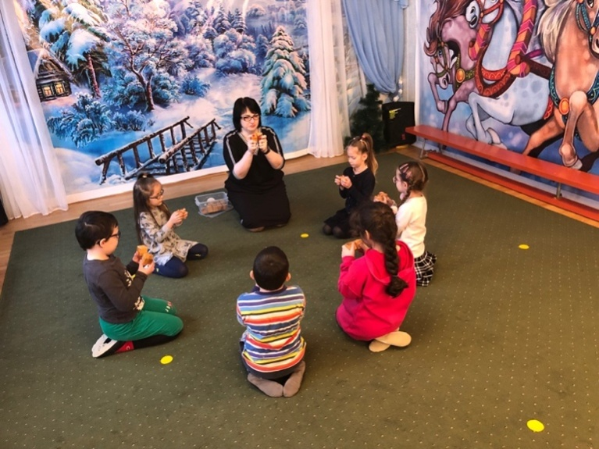  --- Осваиваем, совершенствуем и чередуем такие движения как: «пружинка», «фонарики»,  Занятия ритмикой, основанные на взаимосвязи музыки и движения, улучшают осанку ребёнка, координацию, вырабатывают чёткость ходьбы и лёгкость бега.  4). ТАНЕЦ.  — Задачи этой дисциплины тесно связаны и переплетаются с задачами музыкально-ритмических движений.  — Основной целью танца является придание эмоционально – образного смысла выполняемым музыкально игровым движениям.  — Учимся использовать мимику и пантомиму (особенно в изображении движений животных).  5) ИГРА.  --- Это обязательная часть наших занятий.  На музыкальных занятиях мы применяем различные виды игр:  — музыкальные – направленные на закрепление предыдущих форм занятий.  — подвижные – направленные на развитие коммуникативного навыка, т. е. учатся взаимодействовать друг с другом.  ВЫВОД:  --- Занятия музыкой способствует общему развитию личности ребёнка.  ---- Взаимосвязь между всеми сторонами воспитания складывается в процессе разнообразных видов и форм музыкальной деятельности. | МДОАУ «Детский сад № 79 «Аистенок» г. Орска  «Музыкальные занятия»  (для родителей)  «Музыкальное воспитание — это не воспитание музыканта, а прежде всего воспитание человека».  В.А. Сухомлинский.  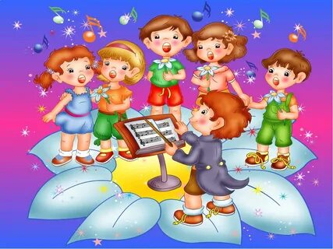  Материал подготовила:  Музыкальный руководитель  Стрекалова М.Н.  РЕКОМЕНДАЦИИ РОДИТЕЛЯМ  Как слушать музыку?  Непременное условие — тишина в комнате. Ничто не должно отвлекать малыша. Мама сидит рядом с ребенком, или малыш находится на её руках, или оба сидят на диванчике. Мама тоже слушает. Её настроение, состояние передается малышу.  Как научить малыша подпевать?  · Пойте чаще, старайтесь не пропускать ни одного дня.  · Пойте негромко.  · Чередуйте пение с аккомпанементом и пением без музыкального сопровождения. Используйте детские музыкальные инструменты.  · Колыбельные пойте спокойно, ласково, тихо; веселые песни — оживленно.  